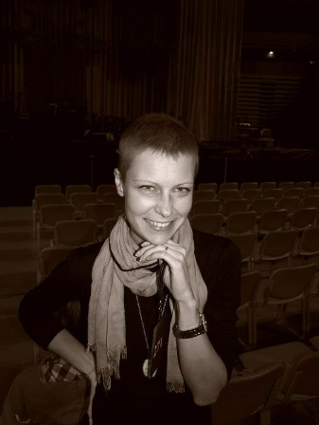
Ana Prolić ovogodišnji je pisac poruke za Svjetski dan kazališta za djecu i mlade.
Diplomirala dramaturgiju na Akademiji dramske umjetnosti u Zagrebu 2002.g.
Napisala brojne dramatizacije i adaptacije, te radila kao dramaturginja na nizu predstava za odrasle i djecu. Za dramatizaciju romana 260 dana nagrađena nagradom Marul (2015. ) i Nagradom hrvatskog glumišta (2015.)
Posljednjih nekoliko godina sve se aktivnije bavi i režijom.
Piše i objavljuje poeziju, prozu i dramske tekstove. Za dramu Slučaj Hamlet nagrađena nagradom Marin Držić (2001. g.)

HRVATSKA PORUKA

O kazalištu se često govori kao o čarobnom organizmu.
I iako ta tvrdnja može djelovati usiljeno, pretjerano, romantičarski, čak, vjerujte kazalište je upravo to.
Sve – svaka pomisao, misao, zamisao može postati.
Skica postaje džep kostima.
Lik opisan u didaskaliji odjednom počinje hodati, srkati, hrkati, počinje se kretati i treptati. I to nikada iz jedne predstave u drugu na isti način.
I sve se može transformirati.
Kamen postaje mjesečev kamen ili gorski kamen ili morski kamen ili kamen temeljac. Ili bubrežni kamenac izvađen iz tijela glavnog lika.
Korak postaje skok preko rijeke, odlazak u drugi grad, povratak u neki trenutak u prošlosti, ulazak iz šume u kuhinju ili posezanje za zvijezdom.
Isto tako, sve može nestati.
Gašenje svijetla na lijevom obrazu glumca gasi i buku parka u kojem se nalazi. Prestanak tona ukida cijeli jedan svijet.
Da bi kamen postao temeljac, da bi lik iza čijeg imena na papiru stoji dvotočka oživio, da bi žarulja koja inače obasjava ogledalo postala izvor dana i noći, potrebno je puno znanja, umijeća i volje. I to ne jednog, već puno ljudi.
Potrebno je puno proba, loših i dobrih. Uspješnih i neuspješnih. Puno traženja, pitanja, lutanja, mimoilaženja.
Potrebno je, uistinu, puno čarolije.
No mogli bismo se svi mi koji glumimo, pišemo, režiramo, koreografiramo, koji osmišljavano i izrađujemo scenu i kostime, koji stvaramo glazbu i oblikujemo svjetlo, koji brinemo da se baš to i baš tako dogodi u baš tom trenutku truditi koliko god nam drago (pa i još malo više) nikada ne bismo stvorili čaroliju i postali organizam da nema svakog od vas koji sjedi u publici.
Svaki je gledatelj neizostavni dio tog organizma i neizostavni dio te čarolije.
Tek kroz svakog od vas korak postaje skor preko litice. I to za svakog od vas ponešto drugačiji.
Niste došli u kazalište „samo“ gledati predstavu; došli ste omogućiti da se ona ostvari do kraja. Došli ste ju „su-stvori“.
Došli ste biti donijeti neizostavni sastojak čarolije.
Došli ste postati dio organizma.
I zato vas se itekako pita i zato ste itekako bitni.
Pita vas se kakvo kazalište želite.
Pita vas se što to kazalište govori.
I kako to kazalište govori.
Pita vas se hoće li to kazalište ostati samo unutar prostora izvedbe ili će prijeći na ulicu, u vaš dom, školu.
Pita vas se hoće li to kazalište pitati.
Pita vas se hoće li to kazalište odgovarati.
Pita vas se hoće li to kazalište mijenjati nešto više od kazališta samoga.
Vjerujte, ono to može.
Njegova čarolija ima moć stvaranja i transformiranja.
Danas se, na svjetski dana kazališta za djecu i mlade, podsjećamo te njegove čarolije i moći.
No ona je tu svakoga dan u godini, u svakoj predstavi.
Ona je tu uvijek kada ste je vi svjesni. I kada ju ne želite predati ili pokloniti nekome tko ju ne prepoznaje, zlorabi ili ne zna njome čarati.

Ana Prolić

